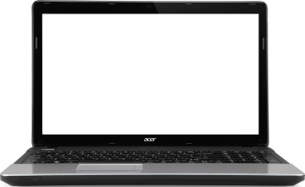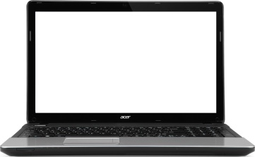

**«Личный кабинет налогоплательщика физического лица»** экономит время и деньги и гарантирует защиту информации.

**РЕШАЙТЕ ЛЮБЫЕ НАЛОГОВЫЕ ВОПРОСЫ ОНЛАЙН!**

Также рекомендуем подключить функцию получения на портале

**ГОСУСЛУГ** налоговых уведомлений на уплату имущественных

налогов и НДФЛ.

 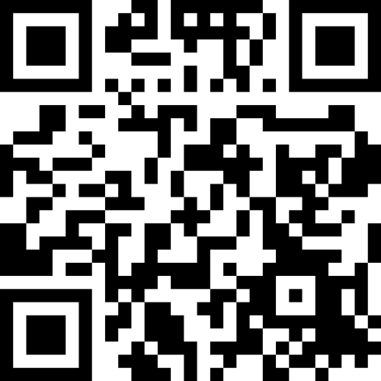

**Госуслуги Госключ**

**СТАТЬ ПОЛЬЗОВАТЕЛЕМ ЛЕГКО:**

* **С помощью Регистрационной карты, полученной в любом отделении Межрайонной ИФНС России №2 по Республике Башкортостан**
* **Воспользовавшись учетной записью портала государственных и муниципальных услуг. Осуществить вход в личный кабинет** [**https://lkfl2.nalog.ru/lkfl**](https://lkfl2.nalog.ru/lkfl) **с помощью логина и пароля от госуслуг**
* **В любом офисе РГАУ МФЦ**

**ВОЗМОЖНОСТИ СЕРВИСА**

* получение актуальной информации об объектах имущества, о суммах

начисленных и уплаченных налоговых платежей, о наличии переплат и задолженности, о льготах;

* просмотр и распечатка сведений о доходах по форме 2-НДФЛ;
* заполнение налоговой декларации по форме 3-НДФЛ, отслеживание статуса камеральной проверки налоговой декларации по форме 3-НДФЛ;
* запрос справок;
* привязка банковской карты, онлайн оплата;
* семейный доступ.

Возможность отслеживать статус обработки заявления в Личном кабинете.

Обращаться в налоговые органы без личного визита в налоговую инспекцию;

Отсутствие необходимости стоять в очереди;

Сокращение времени получения необходимой информации об услуге;

**Преимущества получения услуг в электронном виде:**

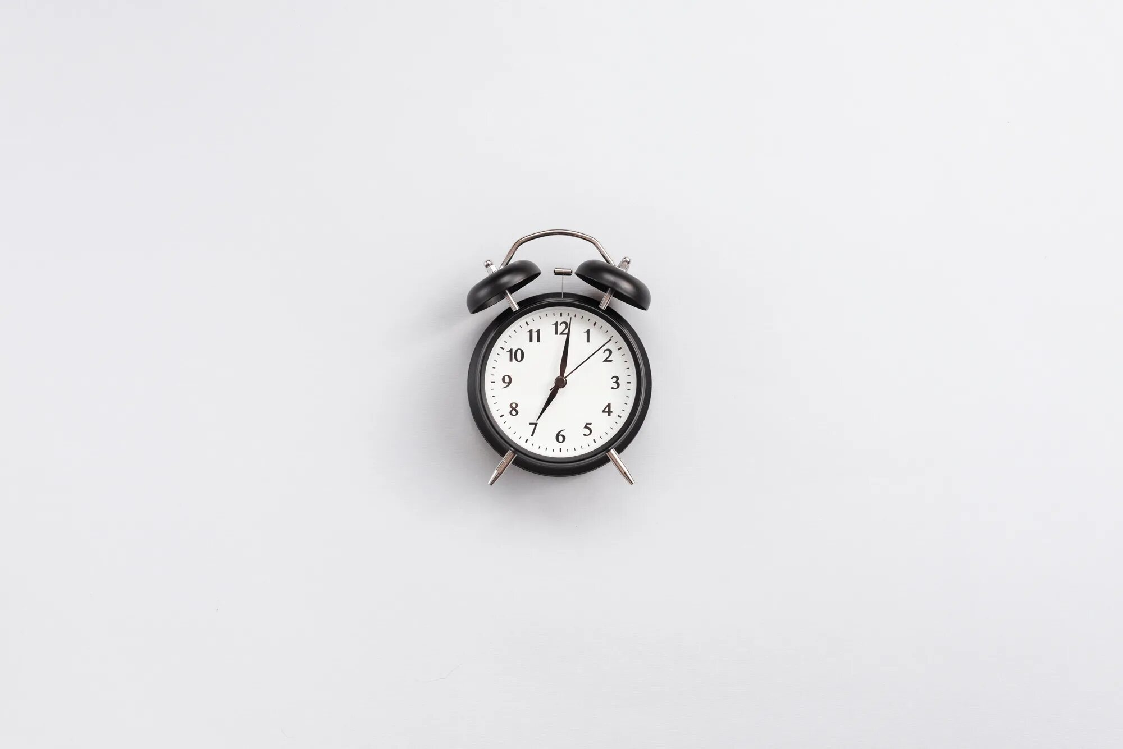

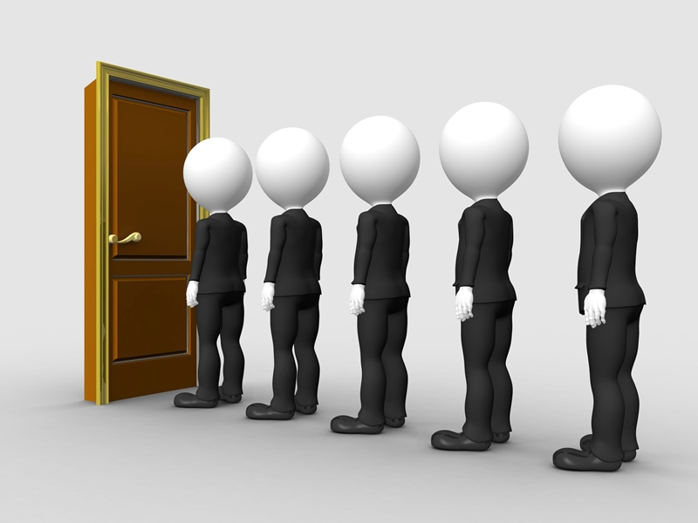







**МЕЖРАЙОННАЯ ИНСПЕКЦИЯ ФНС РОССИИ №2 ПО РБ**

**МЕЖРАЙОННАЯ ИНСПЕКЦИЯ ФНС РОССИИ №2 ПО РБ**

**ЛИЧНЫЙ КАБИНЕТ НАЛОГОПЛАТЕЛЬЩИКА – ВАШ ВИРТУАЛЬНЫЙ КРУГЛОСУТОЧНЫЙ НАЛОГОВЫЙ ПОМОЩНИК**

Электронный сервис ФНС России **www.nalog.gov.ru**



**«Личный кабинет налогоплательщика физического лица»** экономит время и деньги и гарантирует защиту информации.

**РЕШАЙТЕ ЛЮБЫЕ НАЛОГОВЫЕ ВОПРОСЫ ОНЛАЙН!**



Также рекомендуем подключить функцию получения на портале

**ГОСУСЛУГ** налоговых уведомлений на уплату имущественных

налогов и НДФЛ.





**Госуслуги Госключ**

**СТАТЬ ПОЛЬЗОВАТЕЛЕМ ЛЕГКО:**

* **С помощью Регистрационной карты, полученной в любом отделении Межрайонной ИФНС России №2 по Республике Башкортостан**
* **Воспользовавшись учетной записью портала государственных и муниципальных услуг.** Осуществить вход в личный кабинет <https://lkfl2.nalog.ru/lkfl> с помощью логина и пароля от госуслуг
* **В любом офисе РГАУ МФЦ**



Возможность отслеживать статус обработки заявления в Личном кабинете.

Обращаться в налоговые органы без личного визита в налоговую инспекцию;

**Преимущества получения услуг в электронном виде:**









**ВОЗМОЖНОСТИ СЕРВИСА**

* получение актуальной информации об объектах имущества, о суммах начисленных и уплаченных налоговых платежей, о наличии переплат и задолженности, о льготах;
* просмотр и распечатка сведений о доходах по форме 2-НДФЛ;
* заполнение налоговой декларации по форме 3-НДФЛ, отслеживание статуса камеральной проверки налоговой декларации по форме 3-НДФЛ;
* запрос справок;
* привязка банковской карты, онлайн оплата;
* семейный доступ.

Отсутствие необходимости стоять в очереди;

Сокращение времени получения необходимой информации об услуге;

**ЛИЧНЫЙ КАБИНЕТ НАЛОГОПЛАТЕЛЬЩИКА – ВАШ ВИРТУАЛЬНЫЙ КРУГЛОСУТОЧНЫЙ НАЛОГОВЫЙ ПОМОЩНИК**

Электронный сервис ФНС России **www.nalog.gov.ru**